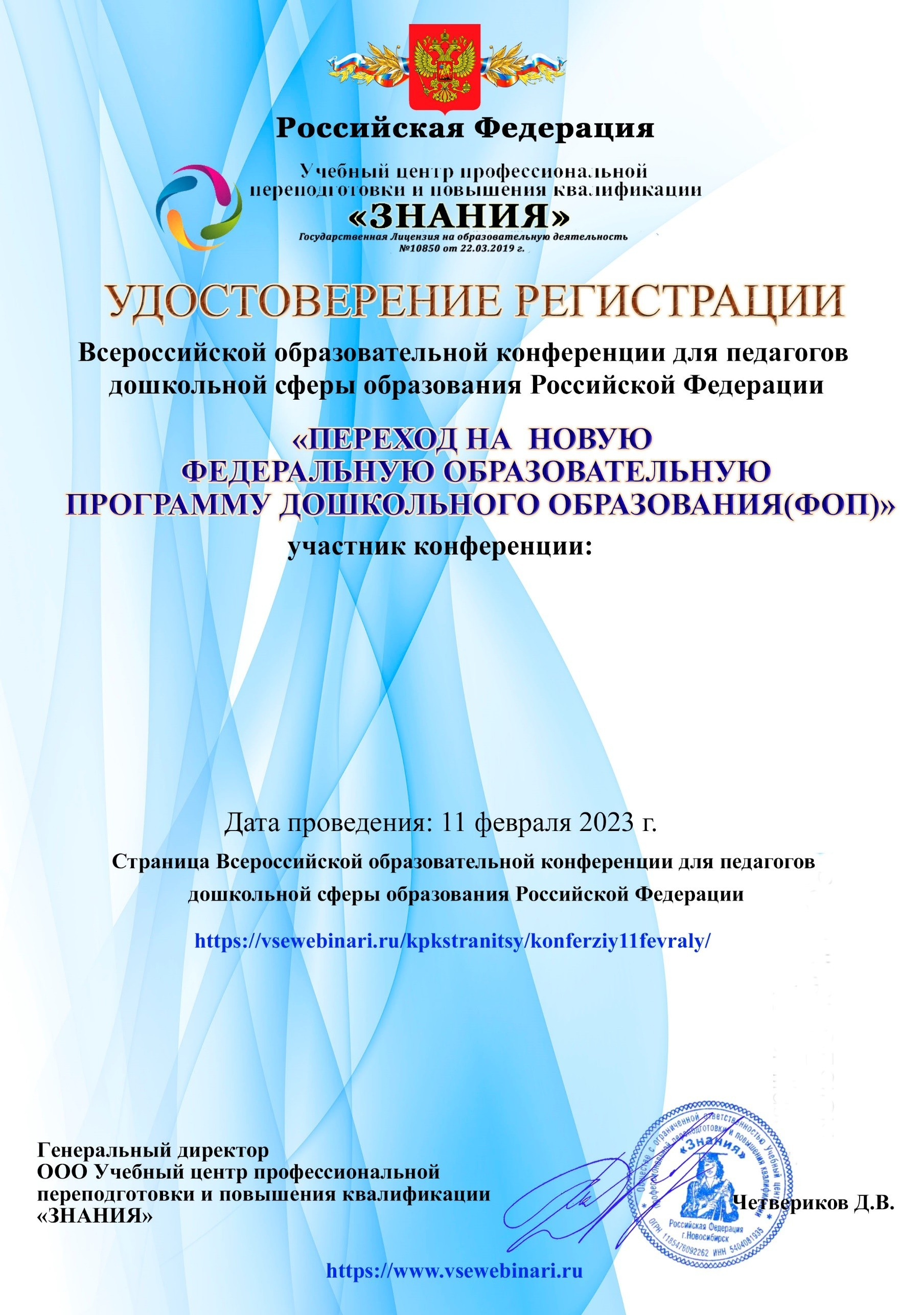

Анищенко Лариса Петровна

***г. Татарск. МКДОУ детский сад №6***

Номер удостоверения № ФКО -546 Дата выдачи: 11 февраля 2023г.